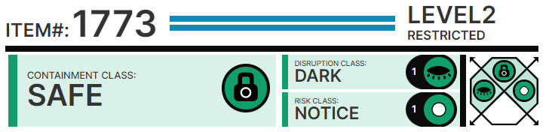

# Особые условия содержания:

Если SCP-1773 не используются в экспериментах, их следует хранить в пластиковой упаковке в ██████████████████. Во время проведения экспериментов следует соблюдать меры предосторожности, чтобы не проглотить SCP-1773. Сотрудникам, проглотившим SCP-1773, следует сделать ██████████████████ в течение █████████ минут.

SCP-1773 в своей упаковке

# Описание:

SCP-1773 - разновидность тихоходок, известных также как “водные медведи.” Жизненный цикл SCP-1773 очень короткий и длится всего ██████████.

После рождения сотни особей SCP-1773 начинают ███████████████████ живьем, пока в живых не останутся лишь самые сильные особи. Несколько десятков1 оставшихся особей быстро █████████ до макроскопических размеров, примерно до 2 сантиметров в длину. Взрослые ████████████ ползают туда-сюда, подыскивая себе пару. После спаривания самец ███████████████████ самкой, которая рождает 200-300 детенышей. Необузданный каннибализм сдерживает рост популяции, приводя к █████████████████ новых особей после каждого цикла ██████████. Прирост массы происходит, очевидно, из-за ███████████████████████████.

Особи SCP-1773 ярко окрашены и испускают чарующие фруктовые ароматы. Были зарегистрированы █████, розовый, зеленый, оранжевый и ██████ типы окраса, причем разные цвета ████████████████████ фруктовым ароматам. Несмотря на это, они имеют горький вкус и █████████████████ развитых живых существ, включая людей. Вероятно, это некий защитный механизм, хотя неизвестно, почему SCP-1773 ██████████████████ ███████████ неосторожной жертвы.

Как и другие разновидности тихоходок, SCP-1773 являются экстремофилами и способны пережить высушивание, заморозку, кипячение, ████████████████████, помещение в условия вакуума или высокого давления и, что необычно, █████████████████████. Если съевшего их человека не стошнит из-за горького привкуса, SCP-1773 пройдут через ЖКТ и выйдут вместе с калом, живые и непереваренные, повредив по пути ███████ "хозяина". SCP-1773, похоже, являются носителями ████████████████████ ████ желудка. У людей, поедающих SCP-1773, в скором времени развивается ████████ болезнь, требующая интенсивного лечения █████████████. Тестирование на людях в настоящее время не разрешается, но разрешено проведение экспериментов по определению пределов выживаемости SCP-1773 для исследователей с разрешением Уровня 3.